SIARAN PERS

TIM KOMUNIKASI DAN MEDIA KTT ASEAN 2023

No.29/SP/TKM-ASEAN2023/INA/5/2023

Aneka Hidangan Laut Jadi Suguhan Utama Tamu KTT ke-42 ASEAN 2023

Jakarta, 5 Mei 2023 – Aneka hidangan laut akan menjadi suguhan bagi para delegasi Konferensi Tingkat Tinggi (KTT) ke-42 ASEAN 2023, yang digelar pada 9 hingga 11 Mei 2023 di Labuan Bajo, Manggarai Barat, Nusa Tenggara Timur (NTT).

Kepala Biro Kerja Sama Teknik Luar Negeri, Kementerian Sekretariat Negara (Kemensetneg), Noviyanti mengatakan bahwa hidangan tersebut mendominasi sajian makanan bagi para delegasi karena merepresentasikan Labuan Bajo sebagai destinasi yang terkenal dengan keunikan sumber daya maritim seperti pantai dan pulau-pulau kecilnya.

“Hidangan laut akan diolah oleh Chef Arnold Purnomo bersama timnya. Kalau untuk hiburan pertunjukan bagi para delegasi, masih kami rahasiakan karena akan menjadi surprise factor,” ujarnya dalam diskusi Forum Merdeka Barat 9 (FMB9) bertajuk “Kesiapan KTT ke- 42 ASEAN 2023 Labuan Bajo” di Jakarta, Jumat (5/5/2023).

Panitia nasional dikatakannya juga akan menggelar program khusus, yakni SME's Hub dengan dukungan dari Badan Usaha Milik Negara (BUMN) serta pemerintah daerah, yang melibatkan pelaku usaha mikro kecil dan menengah (UMKM) untuk menjajakan produknya.

Tersedia 50 stan pameran di berbagai titik kegiatan rangkaian KTT ke-42 ASEAN 2023. Rinciannya 10 stan menjajakan makanan, dan sisanya menawarkan aneka produk kerajinan tangan khas daerah.

“Kalau cendera mata khusus untuk delegasi, isinya ada syal tenun dan batik. Pokoknya yang menggambarkan Indonesia secara keseluruhan. Kami berharap semua elemen bisa menyukseskan kegiatan ini,” tambah Noviyanti.

Agar jalannya KTT ke-42 ASEAN 2023 dapat terpublikasi dengan baik, pihaknya sudah menyiapkan media center yang berkapasitas 300-an orang yang dilengkapi dengan fasilitas pendukung seperti studio mini, koneksi internet, dan sokongan listrik.

“Kami juga siapkan logistik makanan yang bisa dinikmati kapan saja serta gratis. Harapan kami berita-berita yang muncul dari Labuan Bajo bisa mendukung wilayah itu sebagai destinasi wisata andalan Indonesia,” tutupnya.

Prioritaskan Delegasi dan Jurnalis Asing

Sementara Sekretaris Kemensetneg, Setya Utama, mengatakan bahwa persiapan penyelenggaraan KTT ASEAN sudah mencapai 90 persen. Sisanya akan dirampungkan menjelang pelaksanaan. Misalkan mempercantik tempat penyelenggaraan dengan aneka bunga.

“Memang kita sudah berpengalaman menyelenggarakan KTT G20 tahun lalu. Tapi tiap KTT memiliki tantangan yang berbeda-beda dan kali ini kita sangat memperhatikan setiap detilnya melalui berbagai gladi sehingga hasilnya bisa sesuai harapan,” ungkapnya.

Panitia nasional, tuturnya, sudah menyiapkan program tentatif sejak 6 Mei 2023 di mana para delegasi Committee of Permanent Representatives to ASEAN (CPR) sudah mulai berdatangan dan sehari sesudahnya, beberapa pertemuan sudah pula mulai digelar di kawasan Tana Mori, 30 menit perjalanan dari Labuan Bajo.

Masih di tempat yang sama, pada 8 Mei 2023, akan digelar pertemuan ASEAN Senior Officials Meeting (SOM) dan sehari selepas itu, para pimpinan negara anggota ASEAN mulai berdatangan. Total 8 leaders, Sekjen ASEAN, dan Perdana Menteri Timor-Leste akan hadir. Pada 9 Mei akan digelar juga pertemuan para menteri luar negeri anggota ASEAN. Lalu sehari sesudahnya, pada 10 Mei, akan digelar KTT.

“Kita sudah siapkan opening plenary, dan berbagai pertemuan level task force. Lalu setelah meeting selesai, para pemimpin akan berlayar ke Pulau Bidadari kemudian mereka akan menikmati hidangan makan malam di Ayana. Pada 11 Mei juga akan ada beberapa pertemuan yang kita fasilitasi,” jelasnya.

Namun begitu diakuinya bahwa salah satu tantangan kali ini adalah jumlah hotel bintang 4 dan 5 yang terbatas di Labuan Bajo. Karena itu diperlukan strategi khusus agar bisa memberikan layanan terbaik bagi para tamu undangan, yakni delegasi dan jurnalis asing, sesuai wejangan Presiden Joko Widodo dalam rapat terbatas April silam.

Pihaknya pun mengalihkan lokasi penginapan panitia dari semula di hotel berbintang ke “hotel terapung” yaitu di atas KM Sinabung milik PT Pelni (Persero) yang memiliki aneka fasilitas seperti 500 kamar kabin serta koneksi internet dan restoran.

“Berdasarkan data, jumlah delegasi adalah 821 orang dan media ada 366 orang. Kita berikan layanan terbaik dan harus sukses serta akuntabilitas. KTT ASEAN ini harus menghasilkan sesuatu untuk Indonesia dan tamu undangan juga puas. Mudah-mudahan cuaca mendukung dan kerja sama kita kian kompak dari hari ke hari,” ucapnya.

Kegiatan FMB9 juga bisa diikuti secara langsung di kanal youtube FMB9ID_IKP. Nantikan update informasi akurat, data valid dengan narasumber terpercaya di FMB9ID_ (Twitter), FMB9.ID (Instagram), FMB9.ID (Facebook). (FMB 9/TR/Elvira)

***

Untuk Informasi lebih lanjut, silakan menghubungi kontak di bawah ini.

Dirjen Informasi dan Komunikasi Publik Kementerian Kominfo – Usman Kansong (0816785320).

Dapatkan informasi lainnya di http://asean2023.id, https://infopublik.id/kategori/asean-2023, dan https://indonesia.go.id/kategori/ragam-asean-2023

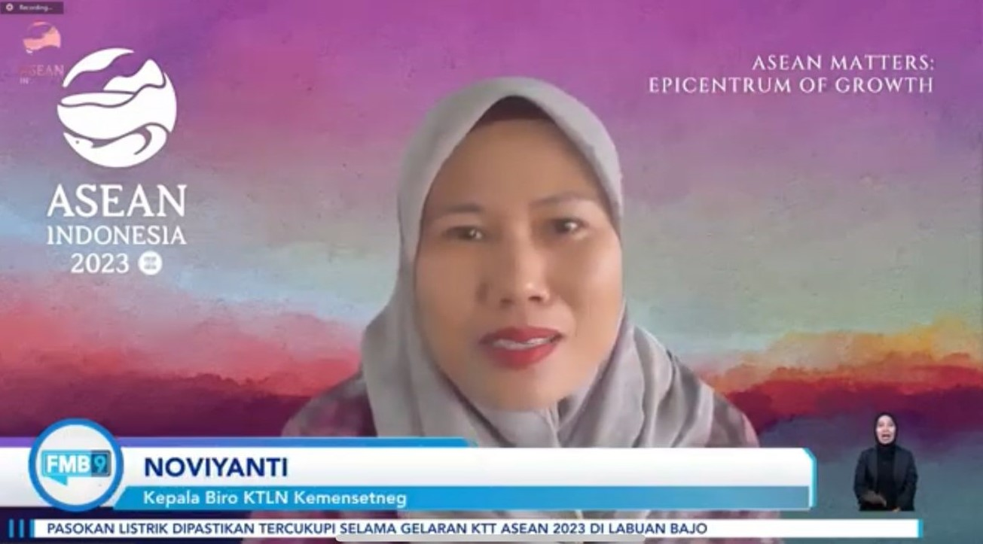

Kepala Biro Kerja Sama Teknik Luar Negeri, Kementerian Sekretariat Negara (Kemensetneg), Noviyanti dalam diskusi Forum Merdeka Barat 9 (FMB9) bertajuk “Kesiapan KTT ke- 42 ASEAN 2023 Labuan Bajo” di Jakarta, Jumat (5/5/2023). Foto: Tangkapan layar Youtube FMB9

